

子ども伝道弟子の最高の祈り

どうすれば、一番よく伝道することができるでしょうか。伝道する前に、私がまず福音を味わうことが、正しいはじまりです。がんばって遠いところに行くよりも、私がいる現場で毎日、静かに伝えることがすばらしい伝道です。一人だけではなく、チームになって、伝道を続けることが、子ども伝道弟子の目標です。

１．伝道は神様がなさること
伝道は、神様の恵みでなされます。すべてのできごとと出会いには備えられた神様の答えがあります。わざわざ伝道しにでかけなくても、現場に行けば、伝道の門がパッと開いています。伝道は私がするのではなく、神様がなさる働きです。

２．人生の中で自然になるようになる伝道
カバン中に週報と伝道トラクトを入れて通いながら、友だちにプレゼントでわたしてみてください。伝道対象者として長い間祈ってきた友だちがいるならば<子どもの祈りの手帳>とともに私がどのようにイエス様に会うようになったのか手紙で書いてわたしてみてください。遠くに出て行ってする伝道よりも、生活の中で自然になるようになる伝道が本物の伝道です。

３．伝道者として呼ばれたレムナント
伝道者は福音で幸せな人です。この幸せなことは、家庭と学校にまで影響があります。レムナントは伝道者として呼ばれました。福音で豊かに幸せになって、重要で急ぐ所に福音の影響をおよぼすようにしましょう。

月曜日
23


きょうのみことば

使徒5:42

そして、毎日、宮や
家々で教え、イエスが
キリストであることを
宣べ伝え続けた。



福音を愛して、一つの心で、すべての心で、続けて福音を自慢する伝道弟子にならせてください。毎日、神様があたえてくださった答えを感謝して、なっていくしかない伝道の祝福を味わわせてください。イエス･キリストのお名前によってお祈りします。アーメン
❁定刻祈りの点検：昼12時□―教会のために祈りましょう。夜9時―RUTCのために祈りましょう

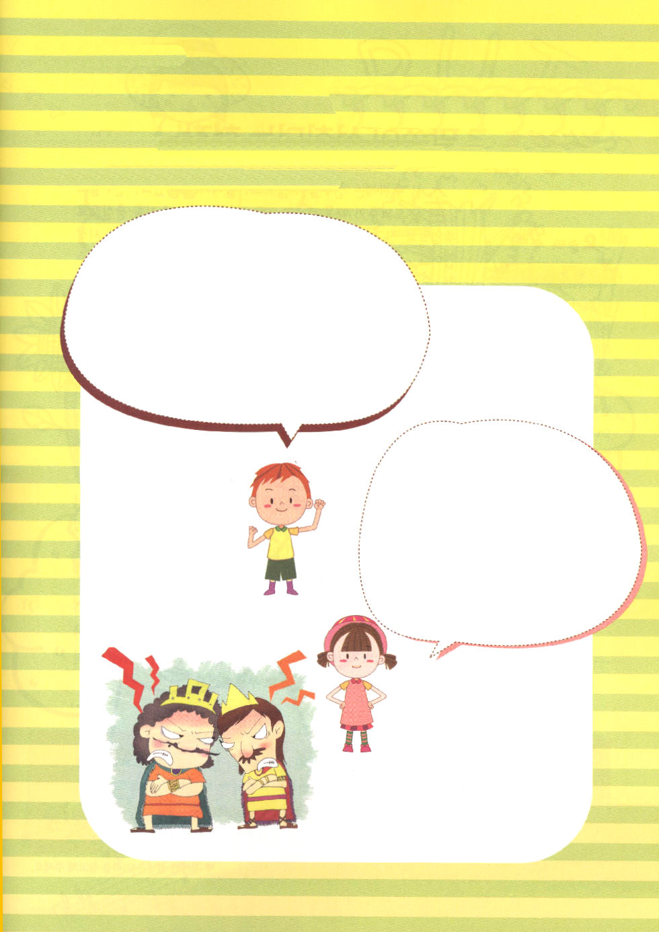

学院福音化適用 ６
だい す

レハブアムとヤロブアムは、いつもけんかをしていました。レムナントのみなさん
レハブアムとヤロブアムに福音的な忠告をしてあげてください。

私の家は
みことばが成就する現場

マサトの周りにはたくさんの友だちがいます。マサトがおもしろくて、友だちをよく助けてあげるからです。ある日から、マサトを中心に、教会学校の友だちが携帯電話の待ち受け画面に、礼拝のタイトルを出すようになりはじめました。そして、友だちの家に遊びに行くと、かならず「子どもの祈りの手帳」を持っていって、フォーラムをします。このすべてが、マサトの家で集まるミッションホームでみことばを受けて、おたがいにフォーラムをして起きていることです。

１．神様のみことばをなしとげることを進んでしましょう
神様が私の現場で約束のみことばを宣言された瞬間から、祝福は始まります。しかし、重要なのは、神様のみことばを記憶して一つずつ実践することです。みことばを忘れないように、マサトと友だちのようにしてみましょう。これが、まさに神様のみことばをなしとげることを進んですることです。

２．神様のみことばに従って導かれましょう
道に迷った時、地図を見ればすぐ道が見つかります。日曜に宣言されるみことばは、まさに私たちの人生の地図(道しるべ)です。神様のみことばに従って導かれれば、どんな困難も、悲しみにも勝てます。

３．世界福音化のすてきな主人公になりましょう
神様のみことばをひとつひとつ実践するのは、福音を持った神様の子どもの開始です。みことばの道しるべについて行くのが一生歩いて行かなければならない道です。また、私たちの目標は世界福音化です。神様はこのことにレムナントを主人公として呼ばれました。
火曜日
24

きょうのみことば

使徒2:46～47

そして毎日、心を一つに
して宮に集まり、家で
パンを裂き、喜びと真心を
もって食事をともにし、
神を賛美し、すべての
民に好意を持たれた。
主も毎日救われる人々を
仲間に加えてくださった。

礼拝のときに受けたみことばをひとつひとつ実践するように力をあたえてくださってありがとうございます。いつも神様のみことばに従って導かれ、世界福音化のすてきな主人公として用いてください。イエス･キリストのお名前によってお祈りします。アーメン
❁定刻祈りの点検：昼12時□―教会のために祈りましょう。夜9時―RUTCのために祈りましょう

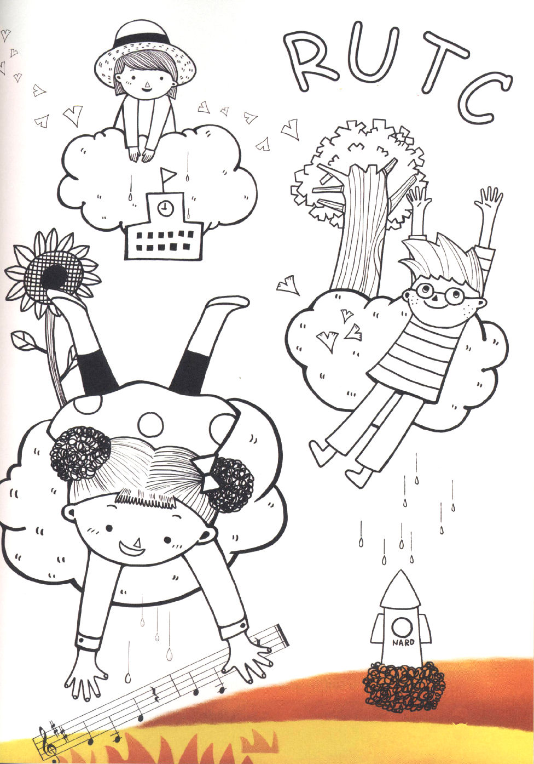

ぬりえ

神様のみことばをにぎりましょう

聖書はずっと昔に書かれた本です。しかし、読めば読むほどおもしろく、新しい事実をひとつひとつ発見することができます。なぜでしょうか。今も成就する神様のみことばだからです。

１．みことばの核をにぎりましょう
神様のみことばである聖書の核は何でしょうか。すべての問題の解決者であるイエス・キリストがサタンの権威を破って、私たちを救われたという約束です。律法や神秘や偶像では神様に会うことができません。初代教会は「ただ福音だけが解答」というみことばをにぎって勝利しました。

２．今日のみことばをにぎりましょう
私にくださった「今日のみことば」を黙想してみましょう。私がかならずしなければならない「今日の祈り」をしてみましょう。出会うすべての友だちに「今日の伝道」をしてみましょう。そうすれば、毎日、解答が出てきます。かならずなる未来の祝福が今日、私のものになります。

３．未来を見通しましょう
人々は自分のはっきりしない未来について不安に思っています。それで占って偶像の前にお辞儀をします。しかし、レムナントは、占う必要も、偶像の前にお辞儀をする必要もないのです。なぜでしょうか。神様がレムナントの未来の責任をもってくださっているからです。それだけではなく、私にぴったり合うタラントをくださって、そのタラントを通して、どこのだれもついてくることができない唯一性の祝福をくださいます。
水曜日
25

きょうのみことば

Iペテロ1:2

父なる神の予知に従い、
御霊の聖めによって、
イエス・キリストに従う
ように、またその血の
注ぎかけを受けるように
選ばれた人々へ。どうか、
恵みと平安が、
あなたがたの上に
ますます豊かにされます
ように。

愛の神様、みことばの核であるイエス･キリストが、私のすべての問題を解決してくださったことを信じます。聖霊でともにいてくださって、いつも導いてくださり、私の未来を完ぺきに責任をもってくださることを感謝します。イエス･キリストのお名前によってお祈りします。アーメン
❁定刻祈りの点検：昼12時□―教会のために祈りましょう。夜9時―RUTCのために祈りましょう



キリストの割礼を受けた
契約の民

シンパイくん：「割礼？いったいそれはなんのこと？」

イイカゲンくん：「ハハハ。知らないの？包茎手術のことだよ」

割礼は、包茎手術とはちがいます。包茎は、包皮が陰茎の前部を覆っている
ことを言います。幼い時は、包皮(陰茎を覆っている皮膚)が陰茎について
いて、おとなになりながら、とれていくようになります。おとなになっても
離れていなかったり、病気になる場合に、包皮を切りとったりします。
これを包茎手術と言います。しかし、割礼は神様の契約の民というしるしで、
陰茎の包皮の先を切ることです。神様がくださった契約と、自分自身が
その契約の祝福を味わう民だという事実を、一生、覚えるように刻んだ
しるしだったのです。
それでは、今でも割礼をすべきでしょうか。キリストが来られた後には
羊を殺して、いけにえをささげる必要がなくなったように、からだにする
割礼は必要がなくなりました。しかし、手でからだにする割礼の代わりに
キリストの割礼を受けなければなりません。
キリストの割礼とは何でしょうか。イエス様をキリストとして信じて
受け入れたのですか。それなら、たましいにすでにキリストの割礼が
されました。永遠に消えない契約の民のしるしが聖霊によってたましいに
刻まれたのです。神様に一度、告白してみましょうか。

「私は、キリストの割礼を受けた契約の民です！
神の子どもにしてくださってありがとうございます。愛しています！」

福音的な祈りをしましょう

神様は「こんどのテストで、100点がとれますように」という祈りより、「神様、私が福音のためにがんばって勉強できるように知恵をください」と祈るように願われます。

１．まことの祈り
神様が聞かれるとき、本当に苦しい祈りがあります。ところで、反対に喜びがあふれるまことの祈りがあります。それは、イエス様が教えてくださったように「神の国とその義とをまず第一に求めなさい」と言われたように求める、福音的な祈りを神様が本当に喜んでくださいます。

２．答えられる祈り
神様はみことばを通して答えてくださいます。それで、礼拝時間に講壇のみことばをよく聞かなければなりません。<子どもの祈りの手帳>を通してくださるみことばを黙想しなければなりません。みことばを聞いて、黙想してみるならば、神様が私の心と考えを通して答えられることを体験するようになります。

３．まことの力を得る祈り
レムナントが福音的な祈りを通して答えをずっと受ければ、霊的な力が生じます。だれも手助けしなくても、聖霊に満たされた生活を生きることができます。かたく閉じている伝道の門もパッと開かれます。現場が変化する伝道者の霊的なリズムを味わうようになります。

木曜日
26

きょうのみことば

使徒1:1～8

しかし、聖霊があなた
がたの上に臨まれるとき、
あなたがたは力を受け
ます。そして、
エルサレム、ユダヤと
サマリヤの全土、
および地の果てにまで、
わたしの証人と
なります。(8)

神様、神様が願っておられるまことの祈りをすることができるように助けてください。福音的な祈りを通して私の心と思いを守ってください。いつも私にまことの答えと霊的な力をくださるイエス･キリストのお名前によってお祈りします。アーメン
❁定刻祈りの点検：昼12時□―教会のために祈りましょう。夜9時―RUTCのために祈りましょう



結婚 最初のおはなし

創世記1:27 神は人をご自身のかたちとして創造された。神のかたち
として彼を創造し、男と女とに彼らを創造された。

神様は、世の中のすべてのものを創造され、男と女を創造されました。
そして、二人が家庭を作って、赤ん坊を産んで次世代の祝福を味わう
ように結婚という制度を作られました。
結婚をしようとするなら、どのようにしなければならないので
しょうか。まず、男と女が会わなければなりません。だれでもよいから
会ってはいけなくて、神様が宇宙が造られたはじめからペアを組んで
くださった人に会わなければなりません。
ところで、サタンは家庭が伝道と宣教の最高の基地だという
ことを分かっています。それで、家庭を攻撃します。あきれることに
男が男を、女が女を愛して、結婚することまでします。男が男と、
女が女と結婚をすれば子どもを産むことができないでしょう!
そのことが、まさにサタンの最高のわなです。愛という感情で
次世代の祝福を味わえないように、神様が作られた家庭を完全に
壊そうとするのです。
レムナントのみなさん、もうサタンがしたいことが何か
分かったでしょう。男と男、女と女は友だちであるだけなのです。
この事実を決して忘れてはいけません。

文_パク・スンピル 世界福音化常任委員会専門の働き総局結婚宣教局局長

迫害も祝福に変える福音

大祭司たちと多くのユダヤ人が言いました。「この悪いやつめ。あれほど警告していたのに、イエスを伝え続けるとは！おまえらは、まだ、痛い目にあっていないんだな。おい、あいつらをむちで打て！」イエス様の弟子たちと初代教会の信徒は、福音を伝えるという理由でとても迫害されました。

１．福音のために受ける迫害は終わりではありません
教会の歴史を見れば、時代ごとに伝道者たちは、大きな迫害を受けました。しかし、伝道者は、迫害がおそろしいからと伝道をあきらめませんでした。かえって、さらに福音を伝えました。彼らは迫害を受けたあとに、もっと大きい伝道の門が開かれるという奥義を知っていました。

２．福音を伝えるとき、迫害されることもあります
学校でイエス様を伝えてみたことはありますか。福音を伝えたら、友だちが何と言いますか。もしかしたら、からかったり、あれこれ問い詰められたりしませんか。福音を伝えてみたら、いろいろな事を体験します。神様はその全てのものをすでにみんな知っておられます。神様はすでに出る道を開いておかれて、越えられる力も備えておかれました。

３．福音を味わえば迫害もおそろしくありません
神様の愛を悟れば感謝と喜びがあふれます。それで、だれが困らせておそろしくありません。むしろ迫害を感謝をもって受けることができます。福音を知らずに迫害した友だちのために祈ってみてください。神様は驚くべき答えを備えておかれました。

金曜日
27

きょうのみことば

使徒5:17～32

そこで、大祭司とその
仲間たち全部、すなわち
サドカイ派の者はみな、
ねたみに燃えて立ち
上がり、使徒たちを
捕え、留置場に入れた。
(17-18)

私を救ってくださり、神の子どもにしてくださって感謝します。福音を毎日味わって、どんな迫害もおそれないで福音を大胆に伝えるかっこいいレムナントにならせてください。イエス･キリストのお名前によってお祈りします。アーメン
❁定刻祈りの点検：昼12時□―教会のために祈りましょう。夜9時―RUTCのために祈りましょう



イザヤ33:22
まことに、主は私たちをさばく方、主は私たちの立法者、主は私たちの王、この方が私たちを救われる。

アドナイ・メレク

アドナイ・メレクとは、神様が王だという意味です。イスラエルの人々は、
主をメレク、すなわち王だと信じました。単純に、イスラエルの王ではなく、
地球のすべての民族を治める王だと信じました。エルサレムの神殿は、
神様の天の御座の象徴だと理解して、来られるメシヤは、その民を敵から
救って、全世界を治める王権を立てられるだろうと期待しました。それは、
新約時代になってイエス様を通して成就されたのですが、イエス様は、真の
従順を通して、この世に真の王国、すなわち、神の国を完成されました。
全世界は、今、霊的問題によって困難にあっています。サタンに捕われて、
苦しんでいます。それで、イエス・キリストが真の王としてこの世に
来られました。キリストの福音が入るだけで、サタンの勢力は崩れて、
神の国が立てられます。
ですから、福音を伝えるレムナントの一歩ごとが重要です。レムナントは、
世界を生かす光であり、塩なのです。
今日一日、王であるイエス様を大胆に、謙虚に友だちに伝えてみましょう。



24日(土)

「ヨシキは～、ヨシキは～、アルファベットも～知らないね」
子どもたちが、ヨシキのまわりをぐるっと囲んでからかいはじめた。
ヨシキはの顔がまっかになった。子どもたちはヨシキの反応が
おもしろくて、もっと大きい声で歌った。
「ヨシキは～、ヨシキは～、アルファベットも～知らないね」
「ちがうよ! ちがう！」
ヨシキは、ぱっと立ちあがって、子どもたちをおしのけて走り出した。
教室のドアを出て、校門を過ぎ、家の前まで走った。
「ヨシキ、そこでなにをしているの。学校は？」
ちょうど家からて出てきたお母さんが、とてもおどろいてたずねた。
「どうしたの。なにかあったの？」
「友だちが、ぼくがアルファベットを知らないとからかうんだ。
ほかの子たちは、もう塾で、みな習ったのに、ぼくも塾に行きたい!」
「ごめんね。ヨシキ。うちの状態で塾にやることはできないの」
「もう、ママもきらいだし、友だちもきらいだい!」
怒ったヨシキは、ドアをぱっと開けて家に入った。あとについて入ってきた
ママは、台所に入った。そして、冷蔵庫から熟した柿を二個出して
怒ったヨシキにこっそり渡しながら話した。

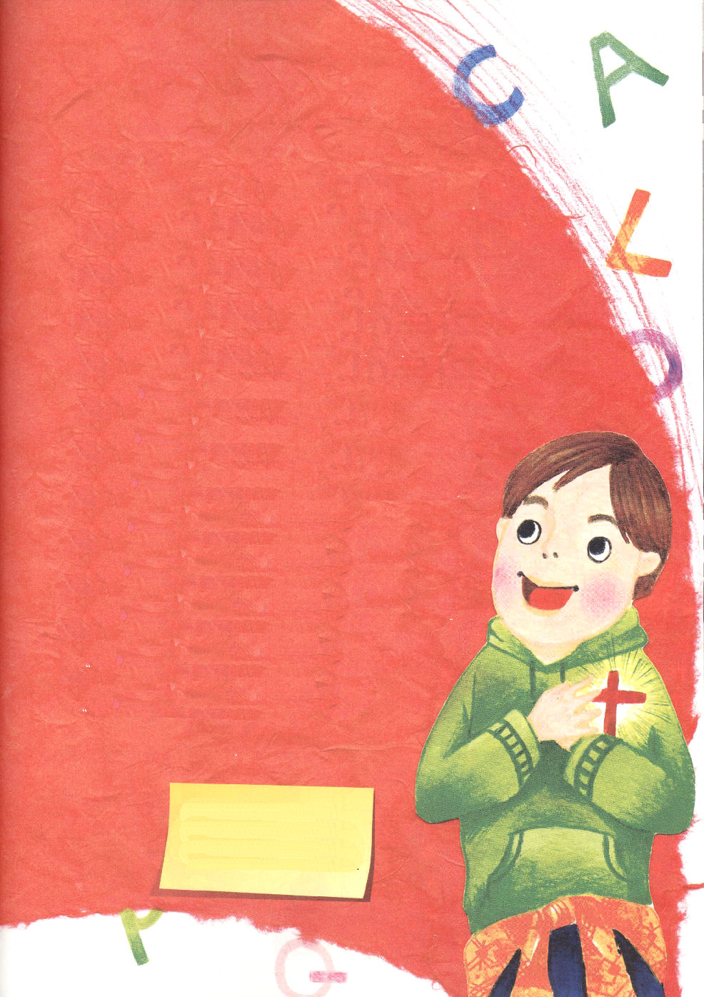

「ずっと、そんなふうに怒って、きらいだと言って
いたら、それは人を殺すことと同じよ」
「だれがそんなことを言ったの？」
「イエス様がそう言われたの」
ヨシキは、口をぐっととじて、ママを見ることもしなかった。
「でも、イエス様はそんなヨシキも愛してくださっているのよ」
「そんなことはない! ぼくなんて愛していない!」
「いいえ。神様は、あなたを愛してくださっています。それを英語で
なんというか知っているでしょう」
「知らない！」
「ジーザス ラブズ ユウ （Jesus loves you）」
ヨシキは、きょとんとした顔でママを見つめました。
「こういうときは、‘イエス、ジーザス ラブズ ミー’（Yes. Jesus loves me)
と言うのよ」
ママはにっこり笑いながら言いました。
「ほかの子たちは、英語をアルファベットから
習うけれど、ヨシキは、イエス様があなたを愛されるという
文章から習ったから、もっと先を行っているのよ。
そうでしょう。ジーザス ラブズ ユウ」
「うん。’イエス、ジーザス ラブズ ミー‘」
ヨシキは、柿を一口、かぶりました。

❁定刻祈りの点検：
昼12時□
―教会のために祈りましょう。
夜9時□
―RUTCのために祈りましょう

